2a razred – engleski jezik Zadaci za 17.4.2020.

CLOTHES - ODJEĆA
Prvo ćemo naučiti riječi. jacket
dress blouse sweater coat
scarf
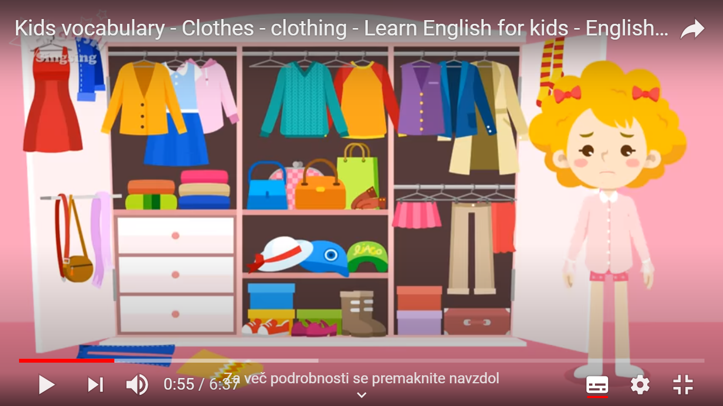
hat boots pants
jeans sneakers shoes skirt

Ovdje su neke riječi kojima imenujemu odjeću.
Kako se izgovaraju uvježbaj na ovom videu.
https://www.youtube.com/watch?v=Q_EwuVHDb5U (pritisni i drži tipku Ctrl i klikni na ovaj link)
Poslušaj i ponavljaj. Pokušaj zapamtiti.

SAD ĆEMO NAUČITI NEKE REČENICE: Prepiši ih u svoju bilježnicu.
I AM WEARING A CAP. Nosim kapu.
HE IS WEARING JEANS. On nosi traperice.
SHE IS WEARING A JACKET. Ona nosi jaknu.

Pogledajte još jedan video. Poslušajte i ponavljajte.
https://www.youtube.com/watch?v=_Y_fNXEu0tA Drži tipku Ctrl i klikni na ovaj link.

U svom UDŽBENIKU riješite vježbu 1. na str. 76. Napiši ispod slike kako se zove taj dio odjeće.
U RADNOJ BILJEŽNICI riješi vježbu 1 na str. 44. Trebaš obojiti pravi dio odjeće u zadanu boju. Na primjer:
red shorts ------crvene kratke hlačice

Molim vas da mi taj zadatak slikate i pošaljete kad završite.

